**МУНИЦИПАЛЬНОЕ БЮДЖЕТНОЕ ОБЩЕОБРАЗОВАТЕЛЬНОЕ УЧРЕЖДЕНИЕ**

**«СРЕДНЯЯ ОБЩЕОБРАЗОВАТЕЛЬНАЯ ШКОЛА №11»**

**Изобильненского муниципального района Ставропольского края**

**на первую квалификационную категорию**

**учителя технологии**

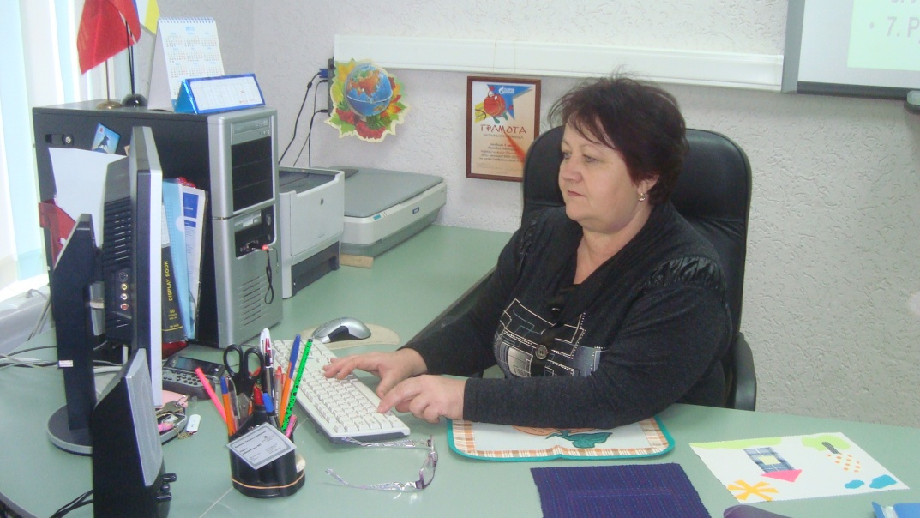

**2013г.**

**Муниципальное бюджетное**

**общеобразовательное учреждение**  В аттестационную

**«Средняя общеобразовательная школа № 11»** комиссию Ставропольского края

**Изобильненского муниципального района**

**Ставропольского края**

**МБОУ «СОШ №11» ИМРСК**

**ИНН 2607008519 КПП 260701001**

**ОГРН 1032600030264**

**356110 Ставропольский край, Изобильненский район,**

**Пгт.Рыздвяный, ул.Школьная 7,**

**тел.:** 8 (86545) **75-3-76,**

**E-mail:** [*ryzdschool11@yandex.ru*](mailto:ryzdschool11@yandex.ru)

**«____» ________________ 2013 г.**

**№_________**

**Представление**

_Косенко Любови Александровны

(Ф.И.О. полностью в родительном падеже)

учителя технологии

(должность)

Муниципальное бюджетное общеобразовательное учреждение «Средняя общеобразовательная школа № 11» Изобильненского муниципального района, Ставропольского края

(полное название образовательного учреждения)

___средне-специальное, Городское профессиональное училище №7 г. Пятигорска по профессии портная­­­­­­­­­­­­­­___________________________________

Образование (ВУЗ, специальность по диплому).

1978 год.___________________________

Стаж работы в данном образовательном учреждении - 21 год

Стаж работы в данной должности – 21 лет

Наличие категории - первая

**Информация, о педагогическом, руководящем работнике:**

Педагог уделяет много внимания непрерывному образованию, совершенствованию своего профессионального мастерства. За последние пять лет она прошла обучение Курсы повышения квалификации при ГОУ ДПО «Ставропольский краевой институт повышения квалификации работников образования» по теме: «Проблемы преподавания предметной области «Технология»: направления, специализация, стандарты» - 108 часов.

В межаттестационный период награждалась благодарственное письмо начальника образования администрации Изобильненского муниципального района Ставропольского края за успехи в учебно-воспитательном процессе, за распространение инновационного опыта работы и за активное участие в районном семинаре по теме «Современные образовательные технологии» - 2008г.; Грамоты за подготовку призеров районного конкурса-выставки технического и прикладного творчества детей – 2010-2012гг.; Грамоты за подготовку победителя районного конкурса-выставки технического и прикладного творчества детей – 2013г.

Любовь Александровна имеет большой опыт работы учителем технологии, активно участвует в работе районного и школьного методического объединения.

Владеет на оптимальном уровне знаниями Конституции РФ, Закона об образовании РФ, Конвенции о правах ребёнка, Концепции развития образования, Концепции модернизации российского образования на период до 2010 года; владеет требованиями, обозначенными в законодательных и нормативных документах но вопросам образования и методики, школьной гигиены, охраны труда, техники безопасности, пожарной безопасности.

Любовь Александровна умеет организовать свою деятельность и деятельность обучающихся для достижения всех намеченных целей урока. Рабочее пространство учителя хорошо организовано. Конструктивно реагирует на ошибки и трудности, возникающие в процессе реализации педагогической деятельности. Своевременно вносит коррективы в намеченный план урока в зависимости от сложившейся ситуации. Сохраняет самообладание даже в ситуациях с высокой эмоциональной нагрузкой.

Используя личностно ориентированное обучение на основе деятельностного подхода, развивающее и разноуровневое обучение, психосберегающие технологии, проектный и исследовательский методы, информационно - коммуникативные технологии, Любовь Александровна достигает в основной школе в классах со средним уровнем обучаемости до 87% качества знаний при 100% обученности, что подтверждается результатами контрольных срезов.

Проведённая диагностика свидетельствует о позитивной динамике уровня обученности и качества знаний обучающихся у Любовь Александровны.

**Сводная ведомость годовых оценок за три учебных года**

**Качество знаний учащихся в % за последние 3 года**

|  |  |  |  |  |  |  |  |  |  |  |  |  |  |  |
| --- | --- | --- | --- | --- | --- | --- | --- | --- | --- | --- | --- | --- | --- | --- |
| Учебный год | 2009-2010 | | | | 2010-2011 | | | | | 2011-2012 | | | | |
| Класс | 5 | 6 | 7 | 10 | 5 | 6 | 7 | 8 | 11 | 5 | 6 | 7 | 8 | 11 |
| Количество учащихся | 26 | 9 | 34 | 13 | 13 | 26 | 9 | 11 | 13 | 12 | 13 | 14 | 27 | 11 |
| Качество знаний, % | 100 | 100 | 100 | 100 | 100 | 100 | 100 | 100 | 100 | 100 | 100 | 100 | 100 | 100 |
| Средний балл | 4,6 | 4,9 | 4,4 | 4,7 | 4,5 | 4,4 | 4,4 | 4,9 | 4,9 | 4,8 | 4,9 | 4,7 | 4,9 | 4,9 |
| Уровень обученности, % | 88 | 92 | 86 | 85 | 87 | 86 | 86 | 92 | 92 | 91 | 92 | 88 | 92 | 92 |

**Диаграмма «Мониторинг результативности обучения по технологии за три учебных года»**

Любовь Александровна учитывает психологические и индивидуальные особенности учащихся, создаёт на уроках атмосферу доверия и взаимоуважения, учит самостоятельно работать с дополнительным материалом.

Следует отметить, что Любовь Александровна применяет здоровьесберегающие технологии, что позволяет ей создавать благоприятный психологический климат на уроке. Применение современных педагогических технологий позволяет учителю организовать необходимую предметно развивающую среду, над совершенствованием которой она постоянно работает. Любовь Александровна успешно осваивает и использует новейшие достижения педагогической науки и практики: развивающее, проблемное, разноуровневое обучение, успешно применяет проектный и исследовательский методы обучения, применяет обучение в сотрудничестве (командная и групповая работа) на уроках и во внеурочной работе, использует информационно - коммуникационные технологии, позволяющие создать нужную мотивацию, обеспечить состояние успешности обучающимся; участвует в инновационной деятельности: предпрофильная подготовка - апробирование и применение новейших педтехнологий.

Учитель хорошо знает преподаваемый предмет. Рабочая программа по предмету построена с учетом межпредметных связей. При подготовке к урокам использует дополнительные материалы по предмету (книги для самообразования, медиа-пособия, современные цифровые образовательные ресурсы и др.). В процессе формирования новых знаний опирается на знания обучающихся, полученные ими ранее при изучении других предметов. Добивается высоких результатов по преподаваемому предмету.

Все средства и приемы учителя направлены на развитие творческих способностей учащихся, интеллекта через организацию их деятельности на уроках и во внеурочное время, через разнообразные виды творческой развивающей самостоятельной индивидуальной и групповой деятельности; через организацию познавательных игр, интересных и посильных, так как учитель считает, что обучение должно быть победным для каждого.

**Развитие творческих способностей учащихся**

Любовь Александровна формирует умение самостоятельного приобретения новых знаний в соответствии с жизненными потребностями и интересами.

Учитель много работает над созданием внутренней мотивации, без которой все усилия педагога напрасны, считая действенным средством создания мотивации – пробуждение интереса, который возникает при применении деятельностного и личностно-ориентированного подхода на уроках и во внеурочной деятельности; развивает интеллектуальную деятельность.

Любовь Александровна старается максимально реализовать деятельностный подход, так как считает, что ребёнок познаёт мир и приобретает знания через активную познавательную деятельность.

Умеет вызвать интерес у обучающихся к своему предмету.  Отмечает даже самый маленький успех обучающихся. Демонстрирует успехи обучающихся родителям и одноклассникам. Умеет дифференцировать задания так, чтобы ученики почувствовали свой успех.

В воспитательной работе Любовь Александровна опирается на индивидуальные задатки и особенности личности ребёнка, вовлекая в различные виды деятельности 100% учащихся класса, развивая в них порядочность, милосердие, доброту, любовь к своей земле, отзывчивость, коммуникабельность.

Все обучающиеся безбоязненно обращаются к учителю за помощью, столкнувшись с трудностями в решении той или иной задачи.             Умеет смотреть на ситуацию с точки зрения других и достигать взаимопонимания, поддержать обучающихся и коллег по работе, находить сильные стороны и перспективы развития для каждого обучающегося  анализировать причины поступков и поведения обучающихся.

    Преподаватель коммуникабельный, искренне любящий своих учеников и свою работу, для которого школа действительно родной дом - пользуется заслуженным уважением своих коллег, родителей и учеников.

*Администрация муниципального общеобразовательного учреждения «Средняя общеобразовательная школа № 11» посёлка Рыздвяного просит рассмотреть вопрос о присвоении Косенко Любовь Александровне первой квалификационной категории по должности «учитель».*

Директор МОУ «СОШ №11» ИМРСК И.П. Аршеватская

С содержанием ознакомлена Л.А. Косенко